

**FACULTAD DE INGENIERÍA**

**UNIVERSIDAD CONTINENTAL**

“Sistema de semáforo inteligente para la regulación del tráfico vehicular en la ciudad del Cusco basado en hardware”

**Nombres y Apellidos del autor:**

* Lourdes Paty Maquera Pari

CUSCO – 2024

INDICE

INTRODUCCIÓN 4

1. Capítulo I: Planteamiento del Estudio 5

1.1. Planteamiento y formulación del problema 5

1.2. Problema General 6

1.3. Problema Especificas 6

1.4. Objetivos 6

1.4.1. Objetivo General 6

1.4.2. Objetivo Especifico 6

1.5. Justificación e importancia 7

1.5.1. Justificación 7

1.5.2. Importancia 7

1.6. Delimitación del proyecto 7

1.7. Hipótesis y variables 8

1.7.1. Hipótesis General 8

1.7.2. Hipótesis Específicos 8

2. Capítulo II: Marco Teórico 11

2.1. Antecedentes de la investigación 11

2.1.1. Internacional 11

2.1.2. Nacional 12

2.1.3. Local 13

2.2. Bases teóricas 13

2.2.1. Estado del Arte 13

2.2.2. Marco conceptual 14

1. Capítulo III: Metodología 15

1.1. Método, tipo o alcance de la investigación 15

1.2. Materiales y Métodos 16

2. Capítulo IV: Aspectos administrativos 17

2.1. Presupuesto 17

2.2. Cronograma de Actividades 18

3. Anexo 27

Matriz de operacionalización. 27

Matriz de consistencia. 28

Instrumentos de recolección de datos validados y confiables. 30

Validación de los instrumentos. 30

Confiabilidad de los instrumentos. 30

Diseño de la prueba de la funcionalidad. 30

Diseño de la prueba de la usabilidad. 32

Diseño de las pruebas de atributos de calidad. 32

Referencias Biográficas 35

# INTRODUCCIÓN

En la ciudad del Cusco, se ha observado un notable aumento en la cantidad de vehículos circulando por sus calles. Según el estudio de Martínez (2020), en los últimos años, el número de vehículos ha generado una serie de problemas de congestión y embotellamiento, especialmente en áreas cercanas a monumentos turísticos y en rutas de alto tránsito. La falta de una planificación adecuada en la infraestructura vial y la gestión del tráfico ha contribuido a que el caos vehicular se convierta en una situación cotidiana para los ciudadanos y visitantes (p.20).

El presente informe de investigación tiene como objetivo analizar de manera integral el impacto de la implementación de sistemas de semáforos inteligentes ya que propone el diseño basado en hardware, cuyo objetivo principal es mejorar la fluidez del tránsito en la ciudad de Cusco. Este sistema está diseñado para ajustar automáticamente los tiempos de los semáforos según la cantidad de vehículos y peatones presentes en cada intersección, priorizando las vías con mayor flujo y reduciendo los tiempos de espera. Utilizando sensores y tecnología, se espera que este sistema no solo aborde los problemas de congestión actuales, sino que también se adapte a las futuras necesidades del tráfico urbano a medida que la ciudad continúe su crecimiento. Además, su capacidad de implementación en diferentes puntos de la ciudad conlleva la posibilidad de extender su uso a otras regiones, ofreciendo una solución económica y eficiente que contribuirá al desarrollo de ciudades más sostenibles y ordenadas.

El prototipo que desarrollaremos es versátil y podrá ser empleado en diversas intersecciones a lo largo de la ciudad, con la posibilidad de ajustar su programación según las características específicas de cada lugar. Este enfoque no solo contribuirá a aliviar la saturación en las vías de Cusco, sino que también representa una solución de bajo costo y fácil implementación, en comparación con los sistemas semafóricos convencionales que actualmente no responden de manera eficiente a las necesidades cambiantes del tráfico urbano .Al proporcionar una alternativa viable y adaptativa, aspiramos a transformar la experiencia de movilidad en nuestra ciudad, sentando las bases para un futuro más ordenado y sostenible en la regulación del tráfico vehicular .

# Capítulo I: Planteamiento del Estudio

## Planteamiento y formulación del problema

En la ciudad del Cusco, el tránsito vehicular es un reto creciente debido al aumento del parque automotor y la limitada capacidad de los sistemas tradicionales de semaforización para adaptarse a las demandas del tráfico moderno. La congestión vehicular en zonas de alta densidad, especialmente en las intersecciones, ha causado retrasos en la movilidad diaria de los ciudadanos, incrementando el riesgo de accidentes y empeorando la calidad de vida de los residentes.

Según datos del Instituto Nacional de Estadística e Informática (INEI, 2021), el crecimiento del parque automotor en Cusco ha alcanzado un aumento anual del 12%, lo que agrava la situación en las principales avenidas (p.78). A este problema se suma la falta de tecnologías inteligentes que permitan gestionar el flujo vehicular en tiempo real, lo que resulta en un tránsito desorganizado y en un mayor número de incidentes viales.

De acuerdo con estudios previos (García & López, 2019), señalan que "la infraestructura semafórica obsoleta en Cusco no logra gestionar adecuadamente el tráfico, provocando congestión en puntos clave y aumentando el riesgo de accidentes tanto para conductores como para peatones" (p. 45). Esta situación se ve exacerbada durante las horas pico, cuando el tráfico en las principales arterias de la ciudad alcanza niveles críticos. La falta de un sistema moderno y eficiente que regule el tráfico contribuye a la falta de fluidez vehicular, incrementando el tiempo de viaje y deteriorando la calidad del aire.

El problema central es la ineficiencia del sistema actual de semaforización para gestionar la creciente demanda vehicular en Cusco, lo que provoca congestión, accidentes y elevados costos de mantenimiento. Ante este panorama, surge la necesidad de una solución innovadora que permita optimizar el flujo de vehículos mediante el uso de tecnología de sensores para detectar la presencia de automóviles en tiempo real y regular el tránsito de manera inteligente. Por lo tanto, el planteamiento del problema se centra en la siguiente interrogante: ¿Cómo implementar un sistema inteligente que regule el tránsito vehicular de manera eficiente y gestione el flujo en vías en la ciudad del Cusco?

Para abordar este problema, se propone la implementación de un semáforo que regule la congestión vehicular mediante el uso de sensores, con el objetivo de prevenir accidentes automovilísticos, asegurar la fluidez en el tránsito y mejorar la eficiencia del tránsito y reduciendo la congestión en las zonas más afectadas en la ciudad.

## Problema General

¿Cómo implementar un sistema inteligente que regule el tránsito vehicular de manera eficiente y gestione el flujo en vías en la ciudad del Cusco?

## Problemas Específicos

* ¿Cómo mejorar la detección de vehículos en cruces para evitar congestionamientos?
* ¿Qué condiciones son necesarias para regular el tráfico de manera eficiente?
* ¿Como control el tráfico vehicular utilizando datos en tiempo real?
* ¿Cómo garantizar un sistema de control de tráfico fiable y de bajo costo de mantenimiento?
* ¿Cómo evitar la congestión en las vías con mayor densidad de tráfico?

## Objetivos

### Objetivo General

Desarrollar un prototipo de semáforo inteligente basado en hardware que optimice la regulación del tráfico vehicular en la ciudad del Cusco.

### Objetivos Específicos

* Diseñar un dispositivo que aborde el problema de detección de vehículos mediante sensores.
* Establecer un conjunto de condiciones para regular el tránsito vehicular.
* Manejar el flujo de vehículos mediante la recolección de datos en tiempo real.
* Asegurar un sistema fiable que mantenga bajo el mantenimiento y garantice su efectividad en la regulación del tránsito.
* Gestionar y priorizar las vías con mayor densidad de tráfico.

**VIABILIDAD DE LA INVESTIGACIÓN**

1. Económica

Existen los recursos financieros suficientes para llevar a cabo este proyecto de investigación.

1. Técnica

Se dispone del conocimiento académico y de los conceptos necesarios para abordar el problema planteado.

1. Operativa

Se tienen a disposición recursos bibliográficos, acceso a Internet, bibliotecas y la colaboración con otras universidades que cuentan con la infraestructura y laboratorios necesarios, entre otros.

## Justificación e importancia

### Justificación

Las investigaciones han evidenciado que, sin una adecuada regulación del tráfico vehicular, factores como los accidentes de tránsito, los atropellos peatonales y el caos en las calles afectarían la correcta planificación urbana.

Según el Ministerio de Trasporte (2021). Los semáforos instalados actualmente en muchas zonas de la ciudad presentan problemas de eficiencia y están tecnológicamente desactualizados. Se observa que estos dispositivos son propensos a fallas eléctricas y sufren un rápido deterioro debido a la exposición prolongada a la radiación solar, lo cual genera altos costos de mantenimiento (p.102). De acuerdo con diversos informes y estudios realizados por las autoridades de transporte y planificación urbana, los semáforos convencionales no han sido diseñados para adaptarse a las variaciones del flujo vehicular moderno. Esta situación resulta en una falta de respuesta efectiva durante los periodos de mayor congestión, provocando importantes retrasos y una baja eficiencia en la circulación vehicular.

### Importancia

Permite evitar accidentes de tránsito y a mantener un flujo constante y estable en el tráfico a lo largo de una ciudad o localidad.

## Delimitación del proyecto

1. Delimitación espacial

Este trabajo de investigación se realiza en la ciudad de Cusco.

1. Delimitación temporal

El trabajo se llegará a realizar desde marzo hasta diciembre del 2024.

1. Delimitación Social

El enfoque de esta investigación está dirigido a abordar problemas relacionados con el tránsito vehicular mediante la implementación de hardware combinado con un agente inteligente, lo que contribuirá a mitigar la congestión de vehículos y a reducir la incidencia de accidentes.

1. Delimitación conceptual

Semáforo inteligente, hardware.

## Hipótesis y variables

### Hipótesis General

La implementación de un prototipo de semáforo inteligente basado en hardware mejorará significativamente la regulación del tráfico vehicular en la ciudad del Cusco, optimizando la detección de vehículos y la gestión del flujo en las intersecciones, reduciendo la congestión y mejorando la seguridad vial.

### Hipótesis Específicas

* La integración de sensores de detección de vehículos en el semáforo inteligente permitirá una identificación más precisa y rápida de la presencia de vehículos en los cruces, lo que reducirá la congestión en las intersecciones.
* Establecer condiciones adecuadas para la regulación del tránsito vehicular a través del semáforo inteligente permitirá una gestión más eficiente del tráfico, reduciendo los tiempos de espera y mejorando la fluidez del tránsito.
* La recolección y análisis de datos en tiempo real por parte del semáforo inteligente permitirá ajustes dinámicos en los tiempos de los semáforos, lo que optimizará el flujo de vehículos y reducirá los embotellamientos.
* La priorización y gestión de las vías con mayor densidad de tráfico mediante el semáforo inteligente contribuirá a una mejor distribución del flujo vehicular, reduciendo la congestión en las principales arterias de la ciudad del Cusco.

1. Variable Independiente

* Número de vehículos en los cruces regulados por el semáforo.

Definición

El número de vehículos en los cruces regulados por el semáforo se refiere a la cantidad de vehículos que pasan o se encuentran detenidos en las intersecciones viales donde el flujo de tráfico es controlado por semáforos. Este indicador permite medir la carga vehicular en esos puntos de la red vial y puede utilizarse para optimizar el control del tráfico y mejorar la eficiencia del flujo vehicular en las ciudades.

Características

* La cantidad de vehículos puede variar según la hora del día, afectando el tráfico en los cruces.
* Los cruces tienen una capacidad máxima de vehículos que pueden manejar antes de que se generen congestiones o embotellamientos.
* Factores como accidentes, obras de construcción o condiciones climáticas pueden afectar el número de vehículos en los cruces.
* Puede haber una diferencia en la cantidad de automóviles, motocicletas, transporte público o vehículos de carga que atraviesan los cruces.

Origen

Este dato es utilizado para evaluar y ajustar la eficacia de los sistemas de semáforos, mejorar la fluidez del tránsito y reducir la congestión. En la ingeniería de tráfico, permite diseñar semáforos adaptativos que responden a las condiciones del tráfico en tiempo real. También es fundamental en estudios de seguridad vial para ajustar los diseños y minimizar accidentes. Las autoridades locales emplean esta información para desarrollar políticas y estrategias que optimicen el transporte y mejoren la infraestructura vial en áreas urbanas.

Dimensión de la variable

* El volumen de tráfico mide la cantidad de vehículos que pasan por un cruce en un tiempo específico, ayudando a ajustar los tiempos de los semáforos para mejorar el flujo vehicular.
* El tiempo de conteo y la frecuencia de conteo determinan cómo y con qué regularidad se recopilan los datos, asegurando que la información sea precisa y útil para la toma de decisiones.
* La ubicación del cruce y las condiciones ambientales influyen en la medición del tráfico. Estos factores afectan el número de vehículos y cómo se deben ajustar los semáforos para optimizar la regulación del tránsito.

1. Variable Dependiente

* La fluidez vehicular

Definición

La fluidez vehicular se refiere a la capacidad de un sistema de transporte para permitir que los vehículos se muevan sin interrupciones o demoras significativas. Es un indicador de la eficiencia del tráfico y se evalúa mediante la velocidad promedio de los vehículos y el nivel de congestión en las vías.

Características

* La fluidez vehicular se caracteriza por una velocidad promedio constante y adecuada, sin grandes variaciones causadas por embotellamientos o paradas frecuentes.
* Implica una baja incidencia de congestión y embotellamientos, permitiendo un movimiento continuo y eficiente de los vehículos.
* Un sistema con buena fluidez vehicular requiere mínimas intervenciones manuales, como ajustes constantes en los semáforos, ya que el flujo es manejado eficazmente por el sistema de tráfico existente.

Origen

El concepto de fluidez vehicular proviene de estudios de ingeniería de tráfico y planificación urbana, donde se analiza cómo las infraestructuras viales y los sistemas de control de tráfico afectan la eficiencia del movimiento de vehículos. Se basa en investigaciones que buscan mejorar la circulación y reducir los problemas de congestión en áreas urbanas.

Dimensión de la variable

* Mide la rapidez con la que los vehículos se mueven a través de un segmento de carretera. Una alta velocidad promedio indica una buena fluidez vehicular.
* Evalúa el tiempo que los vehículos pasan detenidos en semáforos o en puntos de congestión. Menor tiempo de espera contribuye a una mayor fluidez.
* Refleja la densidad del tráfico y la frecuencia de embotellamientos. Un bajo nivel de congestión es crucial para mantener la fluidez vehicular.

# Capítulo II: Marco Teórico

En este capítulo, presentaremos las bases teóricas y revisaremos estudios previos realizados por otros investigadores en el área. Expondremos de manera clara y detallada todos los aspectos necesarios para analizar el diseño y los datos recopilados. Además, hemos llevado a cabo una investigación exhaustiva sobre sistemas inteligentes de control de tráfico vehicular y peatonal, cuyo conocimiento ha sido fundamental para desarrollar y mejorar algunos de los esquemas electrónicos y códigos de programación utilizados en este proyecto. Para asegurar una comprensión completa del tema, es necesario definir y explicar los conceptos clave que abordamos aquí.

## Antecedentes de la investigación

### Internacional

A nivel internacional, la investigación en sistemas inteligentes de control de tráfico vehicular y peatonal ha avanzado significativamente en las últimas décadas. Uno de los ejemplos más destacados es el sistema de semáforos adaptativos desarrollado en ciudades como Singapur y Los Ángeles. Estos sistemas utilizan algoritmos avanzados y datos en tiempo real para ajustar los tiempos de los semáforos, mejorando la fluidez del tráfico y reduciendo la congestión.

Según un estudio de Zhang (2020), los sistemas adaptativos han demostrado ser efectivos en la reducción de los tiempos de viaje en un 15-20% y en la disminución de los accidentes de tráfico en áreas urbanas congestionadas. (p.152)

En Europa, ciudades como Barcelona y Londres han implementado sistemas de gestión de tráfico basados en tecnologías de Internet de las Cosas y sensores de video. Estos sistemas no solo regulan el flujo vehicular, sino que también integran datos sobre el tránsito peatonal, ofreciendo una visión holística del tráfico urbano. Un informe de la Unión Europea (2021) señala que estos enfoques integrados han llevado a una mejora en la calidad del aire y a una mayor seguridad vial, con una reducción de hasta un 25% en las emisiones de gases contaminantes.

Además, investigaciones en Japón han demostrado el impacto positivo de los sistemas de semáforos inteligentes en la gestión de eventos especiales y emergencias. Por ejemplo, el sistema de semáforos de Tokio, que utiliza inteligencia artificial para ajustar los tiempos de los semáforos durante eventos masivos, ha logrado minimizar el impacto en el flujo de tráfico y mejorar la seguridad. Un estudio de Kimura (2019) revela que estas tecnologías han permitido una respuesta más rápida y efectiva durante situaciones de alta demanda, reduciendo el tiempo de espera y los incidentes relacionados con el tráfico.

En Colombia, Bogotá ha desarrollado un sistema de control de tráfico basado en datos en tiempo real que integra cámaras de video y sensores para ajustar la señalización semafórica. Según un informe del Departamento de Tránsito de Bogotá (2023), este sistema ha mejorado la fluidez del tránsito y reducido el tiempo de viaje en un 15%, además de contribuir a la reducción de los niveles de contaminación en la ciudad. El sistema utiliza algoritmos avanzados para ajustar dinámicamente los tiempos de los semáforos en función de la densidad del tráfico, disminuyendo significativamente los tiempos de espera y reduciendo las emisiones contaminantes en un 10%. También se ha complementado con sensores ambientales y campañas de concientización ciudadana, lo cual ha mejorado tanto la movilidad como la calidad del aire y la seguridad vial.

### Nacional

En el ámbito nacional, varios países han avanzado en la implementación de sistemas inteligentes de control de tráfico vehicular y peatonal. En Perú, por ejemplo, la ciudad de Lima ha iniciado proyectos para modernizar su infraestructura de tráfico con la incorporación de semáforos inteligentes y sistemas de monitoreo en tiempo real. El Programa Nacional de Infraestructura de Transporte Urbano (PNITU) ha impulsado estas iniciativas para enfrentar la creciente congestión vehicular y mejorar la seguridad vial en las principales arterias de la capital. Un estudio de la Universidad Nacional de Ingeniería (2022) destacó que la instalación de semáforos inteligentes en Lima ha reducido los tiempos de espera en un 12% y ha disminuido los accidentes de tráfico en áreas clave.

### Local

A nivel local, en la ciudad del Cusco se han realizado esfuerzos para mejorar la gestión del tráfico a través de la implementación de tecnologías modernas. El Gobierno Regional del Cusco ha iniciado proyectos piloto para instalar semáforos con sensores que optimizan el flujo vehicular en zonas de alta densidad. Un informe del municipio de Cusco (2024) revela que estos semáforos han ayudado a reducir la congestión en áreas céntricas y han mejorado la seguridad en los cruces peatonales, aunque aún existen desafíos relacionados con el mantenimiento y la integración de nuevas tecnologías.

En la región, la Universidad Nacional de San Antonio Abad del Cusco ha llevado a cabo investigaciones sobre el impacto de los sistemas inteligentes de tráfico en la ciudad. Un estudio reciente de la universidad (2023) concluyó que la implementación de semáforos con tecnología de detección ha contribuido a una mejor organización del tráfico y una disminución en los accidentes, aunque se requiere una mayor inversión en infraestructura y formación técnica para maximizar los beneficios de estos sistemas.

## Bases teóricas

### Estado del Arte

En su proyecto de investigación, Hernández (2006) desarrollo un sistema para gestionar y monitorear el tráfico a través de semáforos inteligentes. Su enfoque se basa en la recopilación de datos de los dispositivos conectados a los semáforos para su análisis y gestión del tránsito. El sistema creado permite que una red de semáforos opere de manera coordinada, utilizando sensores para colaborar con los semáforos adyacentes (p.84).

Gómez (2011) indica que el aumento poblacional y el crecimiento en el número de vehículos, impulsados por precios más accesibles, junto con el deterioro de las

vías, como rompe muelles y baches, han reducido la velocidad de los vehículos.

Esto ha resultado en un aumento en la congestión del tráfico.

Por otro lado, López (2014) propone un sistema de semáforos inteligentes para la ciudad de Trujillo, diseñado para mejorar la fluidez vehicular mediante la regulación de los tiempos de los semáforos. El sistema, desarrollado en Python y utilizando una base de datos MYSQL, será aplicado en las principales intersecciones de la ciudad, combinando hardware y software para optimizar el control del tráfico.

En su proyecto de tesis, Mendoza y Villacis (2014) abordan el problema del aumento del parque automotor mediante la implementación de un control vehicular denominado “pico y placa”, que restringe el acceso a las zonas congestionadas según el último dígito de la placa. Debido a la incomodidad causada, desarrollaron una aplicación móvil con GPS que, con la colaboración de los usuarios, facilita un control más efectivo del tráfico y una mejor experiencia de viaje.

Terrazos y Verastegui (2014) presentan un proyecto que proporciona a la policía de tránsito una herramienta tecnológica basada en la arquitectura orientada a servicios (SOA). Esta herramienta permite realizar consultas durante las intervenciones a conductores mediante una aplicación web móvil desarrollada en Java.

A diferencia de los estudios anteriores, el presente trabajo busca ofrecer una solución de bajo costo y fácil implementación, utilizando dispositivos electrónicos accesibles y software libre basado en Arduino. Esta aproximación busca facilitar futuras mejoras e implementaciones adaptadas a las necesidades emergentes.

### Marco conceptual

#### Lenguajes de Programación

El lenguaje se compone de una serie de símbolos utilizados para transmitir mensajes o ideas entre dos entidades diferentes. Este proceso se denomina comunicación y requiere de ciertas reglas específicas. Aunque esas reglas por sí solas pueden parecer simples, en conjunto complican el acto comunicativo y son esenciales para una transmisión efectiva de ideas. En el ámbito de la programación, un lenguaje de programación se define como un conjunto de símbolos y caracteres diseñados para dar instrucciones a una CPU. Esta forma de comunicación, entre computadoras y usuarios, también necesita reglas que faciliten tareas como entrada/salida, cálculos, manipulación de datos, almacenamiento, comparación y recuperación de información.

Los lenguajes de programación se clasifican en tres tipos principales:

1. Lenguaje Máquina: Es un lenguaje que las computadoras entienden directamente, ya que las instrucciones se expresan en bits, lo que permite a la CPU ejecutar el programa sin necesidad de traducción previa.
2. Lenguajes de Bajo Nivel: Estos lenguajes usan códigos alfabéticos para las operaciones y direcciones simbólicas, que son entendidas por la CPU.
3. Lenguajes de Alto Nivel: En estos lenguajes, las instrucciones se escriben de manera similar al lenguaje humano, lo cual facilita su escritura y comprensión.
   * 1. Sensores

Según Pinilla (2023) Un sensor es un dispositivo, que no necesariamente es electrónico, capaz de detectar, responder y transformar una señal física en otro tipo de señal (p.26).

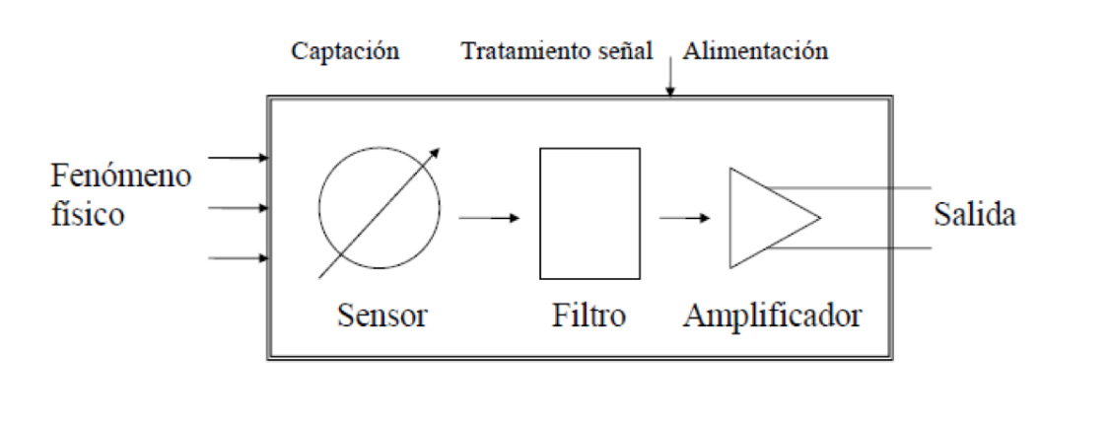

***Imagen1:*** Funcionamiento de sensores

* + - 1. Características de un Sensor
* Distancia nominal de detección: es la distancia de funcionamiento y detección para la cual el sensor ha sido diseñado.
* Distancia efectiva de detección: se refiere a la distancia inicial en la que comienza la detección.
* Repetibilidad: es la capacidad del sensor para detectar el mismo objeto a la misma distancia bajo condiciones constantes de temperatura y voltaje.
* Frecuencia de conmutación: es la cantidad de detecciones por segundo que el sensor puede realizar bajo condiciones normales.
* Tiempo de respuesta: es el intervalo que pasa desde que el sensor detecta un objeto hasta que se produce el cambio en el estado de voltaje de su salida.
  + - 1. Sensor de Proximidad

Un sensor de proximidad para Arduino es un dispositivo que permite detectar la presencia o distancia de un objeto sin necesidad de contacto físico. Estos sensores, como los ultrasónicos e infrarrojos, funcionan emitiendo señales y midiendo su retorno o reflexión, lo que permite calcular la distancia hasta el objeto. Se utilizan en diversas aplicaciones, como el conteo de vehículos en semáforos inteligentes, la detección de obstáculos en robótica y sistemas de seguridad. Al conectar un sensor de proximidad a una placa Arduino, se puede programar para activar otros componentes, como luces LED o relés, basándose en la presencia o proximidad de objetos. Su versatilidad y facilidad de integración hacen que sean esenciales en proyectos de automatización y control.

***Imagen 2:*** Sensor de proximidad

* + - 1. LCD

Las pantallas de cristal líquido (LCD) son componentes utilizados para la visualización de datos, por lo que se consideran dispositivos de interfaz humana. Están formadas por múltiples píxeles, que pueden ser de colores o monocromáticos, cuyo contraste puede ajustarse, y se encuentran colocados sobre una luz de fondo cuyo brillo también es ajustable.

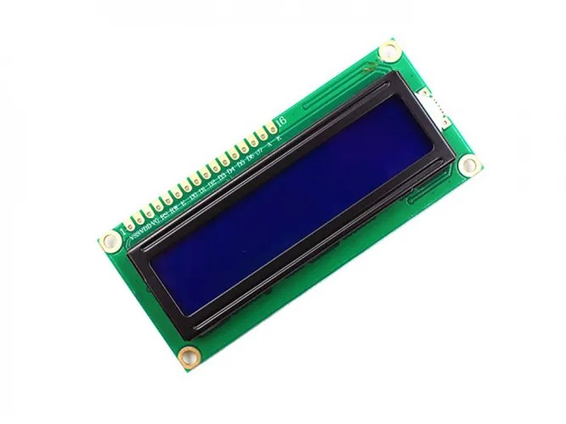

***Imagen 3:*** Liquid Crystal Display – LCD

* + - 1. Arduino

Es un software que facilita el desarrollo de código. Según Arduino (2024), “El software Arduino (IDE) de código abierto simplifica la redacción del código y su carga en la placa. Este software es compatible con cualquier placa Arduino.” De este modo, Arduino se convierte en un controlador que permite gestionar diferentes sensores y actuadores de forma sencilla.



***Imagen 4:*** Software Arduino

* + - 1. Arduino Uno

Arduino Uno es un microcontrolador muy accesible. Según Meyer (2017), "El Arduino Uno es la placa de desarrollo icónica de Arduino Corporation y sirve como modelo de referencia para herramientas de creación de prototipos, especialmente en educación y para creadores que buscan un microcontrolador fácil de manejar." Aunque se diseñó para introducir a los usuarios en el mundo de los microcontroladores y la programación de computadoras, ha evolucionado para convertirse en el primer paso en casi cualquier aplicación de "hágalo usted mismo", gracias a su versatilidad, que lo hace efectivo tanto para principiantes como para profesionales (párr. 1). Esto indica que este microcontrolador puede ser utilizado sin requerir una gran experiencia, ya que es práctico y sencillo de manejar.

***Imagen 5***: Arduino Uno

* + - 1. Resistencia

Una resistencia se utiliza para restringir la corriente que fluye por una rama de un circuito eléctrico. Dado que la placa base controla los demás componentes, es fundamental tener resistencias de alta calidad en circuitos importantes.

***Imagen 6:*** Resistencia

* + - 1. Cables

Un cable puente para prototipos, también conocido como cable puente, es un tipo de cable diseñado para interconectar componentes en una placa de pruebas. Generalmente, cuenta con un conector en cada extremo, aunque también puede presentarse sin ellos. Estos cables son fundamentales en la creación de prototipos, ya que permiten realizar conexiones rápidas y temporales entre dispositivos electrónicos como resistencias, sensores y microcontroladores. Disponibles en diversas longitudes y colores, facilitan la identificación de las conexiones dentro del circuito, lo que ayuda a mantener la claridad en el diseño.

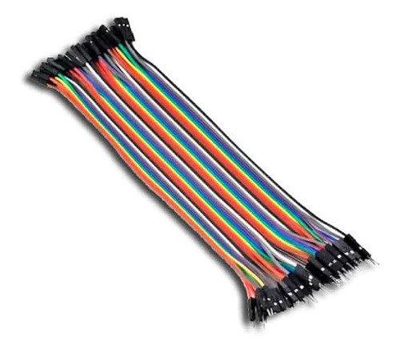

***Imagen 7***: Cables

* + - 1. Led

Un LED (diodo emisor de luz) se activa mediante el comando `digitalWrite`, que envía una señal digital al pin previamente especificado en un microcontrolador, como Arduino. Para encender el LED, se utiliza el estado HIGH, permitiendo que la corriente fluya a través del diodo y emita luz. La intensidad de la luz se puede controlar usando PWM (modulación por ancho de pulso) con el comando `analogWrite`, lo que permite ajustar el brillo. Los LEDs son componentes versátiles y ampliamente utilizados en proyectos electrónicos, desde indicadores de estado hasta iluminación. Son eficientes en energía y tienen una larga vida útil, lo que los hace ideales para diversas aplicaciones.

***Imagen 8*:** LED

* + - 1. Semáforos

Los semáforos son dispositivos de señalización que controlan el tránsito, regulando la circulación de vehículos, bicicletas y peatones en las calles y carreteras. Asignan el derecho de paso de manera alternada entre vehículos y transeúntes, con el objetivo de minimizar el riesgo y el tiempo de espera al cruzar en las intersecciones.

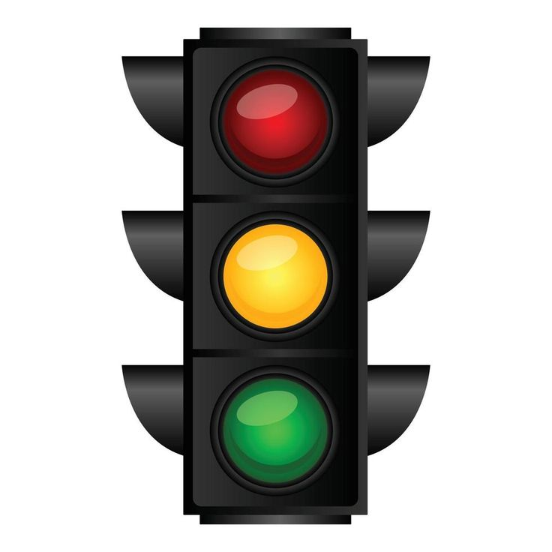

***Imagen 9***: Semáforo

Son impulsados por corriente eléctrica y las señales de luces rojas, amarillas y verdes se emiten a través de lentes iluminadas. Esta secuencia es programada por un operador mediante tiempos asignados a un sistema de control electrónico, o puede ser gestionada por un sistema inteligente que detecta los momentos más apropiados para la priorización. Además, estas indicaciones pueden complementarse con señales, advertencias y demarcaciones en las calles o vías

Usos y aplicaciones de los semáforos:

1. Alternan periódicamente el flujo de vehículos y peatones, lo que incrementa la seguridad de los peatones al cruzar las intersecciones, aunque también puede aumentar las colisiones de vehículos que se desplazan en la misma dirección.
2. Regulan la velocidad de los vehículos, manteniendo una velocidad constante en las intersecciones semaforizadas, lo que ayuda a disminuir los conflictos entre los usuarios de vías prioritarias y secundarias.
3. Controlan la circulación por carriles, reduciendo las demoras en flujos vehiculares pesados; sin embargo, en ocasiones pueden aumentar la espera en vías principales sin importar el flujo en las vías secundarias.
4. Eliminan o reducen la cantidad y gravedad de ciertos tipos de accidentes entre vehículos, pero también incrementan los costos de mantenimiento de la ciudad, debido a los gastos relacionados con la conservación de los equipos y la actualización de programaciones.
5. Proporcionan orden y seguridad al tráfico, permitiendo además la coordinación de la operación con otros semáforos cercanos, lo que influye en la velocidad y fluidez del tráfico vehicular.

.

* + - 1. Semáforos Inteligentes

Los semáforos inteligentes son dispositivos diseñados para descongestionar el tránsito de vehículos y peatones, reduciendo el tiempo de espera. En varios países, se utilizan semáforos inteligentes con patrones fijos, independientemente de la hora con mayor fluidez vehicular, lo que puede llevar a una gestión ineficiente del tráfico (Martínez, 2016). A diferencia de los tradicionales, un semáforo inteligente tiene la capacidad de tomar decisiones basadas en datos en tiempo real. Se espera que, con el paso del tiempo, la tecnología mejore el funcionamiento de estos semáforos (p.54).

Los objetivos del semáforo inteligente son:

* Descongestionar el flujo vehicular.
* Reducir los tiempos de viaje excesivos.
* Eliminar esperas innecesarias.
* Disminuir los costos de combustible.
* Reducir la contaminación ambiental.

# Capítulo III: Metodología

* 1. Método, tipo o alcance de la investigación

Este estudio se basa en un enfoque de investigación experimental y aplicada. Se desarrollará un prototipo de semáforo inteligente y se realizarán una serie de pruebas para evaluar su eficacia en diferentes escenarios. La investigación busca optimizar el flujo vehicular y mejorar la seguridad en las intersecciones de la ciudad de Cusco. El sistema será evaluado tanto en términos de su capacidad para regular el tráfico vehicular como en la detección de peatones en las esquinas.

TIPO DE INVESTIGACION

Es un proyecto experimental, ya que se diseñarán y ejecutarán experimentos controlados para determinar la efectividad del semáforo inteligente bajo distintas condiciones. No sigue un diseño preexistente y combina conocimientos de Arduino y programación para resolver un problema práctico: la congestión vehicular.

ALCANCE DE LA INVESTIGACION

El proyecto tiene un enfoque aplicado, ya que se busca implementar una solución real y práctica al problema del tráfico en la ciudad de Cusco, con potencial de replicarse en otras ciudades del país o del mundo. Además, se desarrollará un sistema accesible y de bajo costo que utiliza tecnología de fácil acceso, como sensores y software libre.

* 1. Materiales y Métodos

En la investigación se utilizarán materiales como sensores de vehículos, dispositivos electrónicos, controladores programables y software para el procesamiento de datos. Se desarrollará un código personalizado para la gestión de los tiempos de los semáforos según el flujo de tráfico detectado. Los métodos empleados incluirán pruebas en escenarios controlados con diferentes volúmenes de tráfico y variaciones en las condiciones del entorno, como la cantidad de peatones presentes en las intersecciones.

METODOS

Se realizarán experimentos de campo donde se probará el sistema en cruces específicos en las calles de Cusco, ajustando los tiempos de los semáforos según la cantidad de vehículos y peatones detectados. Se recolectarán datos de las pruebas para analizar la eficiencia y robustez del sistema.

1. Capítulo IV: Aspectos administrativos
   1. Presupuesto

|  |  |  |  |
| --- | --- | --- | --- |
| **Materiales** | **Costo Unitario** | **Cantidad** | **Costo total** |
| Arduino Uno | 39.00 | 1 | 39.00 |
| Pantalla LCD 16x2 | 10.00 | 1 | 10.00 |
| Botón de tres golpes | 14.00 | 8 | 14.00 |
| Resistencia 220 Ω ¼ W | 0.033 | 50 | 5.00 |
| Resistencia 10 kΩ ¼ W | 0.033 | 50 | 5.00 |
| Resistencia 1 kΩ ¼ W | 0.033 | 50 | 5.00 |
| Resistencia 0.1 Ω ¼ W | 0.33 | 30 | 10.00 |
| Cable Color Verde | 0.30 x metro | 70 metros | 21.00 |
| Cable Color Rojo | 0.30 x metro | 70 metros | 21.00 |
| Cable Color Azul | 0.30 x metro | 70 metros | 21.00 |
| LED rojo | 0.20 | 10 | 1.80 |
| LED verde | 0.20 | 10 | 1.80 |
| LED amarillo | 0.20 | 10 | 1.80 |
| Disipador de Calor | 1.50 | 1 | 1.50 |
| Triplay | ----------------- | --------------- | 10.00 |
| Kit para soldar | 49.00 | 1 | 49.00 |
| Sensor de Proximidad | 20.00 | 1 | 20.00 |
| **TOTAL** | ----------------- | --------------- |  |

ASPECTOS DE SERVICIOS

|  |  |  |  |
| --- | --- | --- | --- |
| **Materiales** | **Costo Unitario** | **Cantidad** | **Costo Total** |
| Plan de internet | 30.00 | 1 mes | 30.00 |
| Luz | 50.00 | 1 | 50.00 |
| Router WIFI | 50.00 | 1 | 50.00 |
| Cable de red | 5.00 | 1 | 5.00 |
| Mantenimiento preventivo | 20.00 | 1 mes | 20.00 |
| **TOTAL** | ----------- | ----------------- | 200.00 |

## Cronograma de Actividades

|  |  |  |  |  |  |  |  |  |  |  |  |  |  |  |  |  |  |  |  |  |  |  |  |  |  |  |  |  |  |  |  |  |  |  |  |  |
| --- | --- | --- | --- | --- | --- | --- | --- | --- | --- | --- | --- | --- | --- | --- | --- | --- | --- | --- | --- | --- | --- | --- | --- | --- | --- | --- | --- | --- | --- | --- | --- | --- | --- | --- | --- | --- |
|  | CRONOGRAMA | MARZO | | ABRIL | | | | MAYO | | | | | JUNIO | | | | JULIO | | | | AGOSTO | | | | SETIEMBRE | | | | OCTUBRE | | | | NOVIEMBRE | | | |
| 3 | 4 | 1 | 2 | 3 | 4 | | 1 | 2 | 3 | 4 | 1 | 2 | 3 | 4 | 1 | 2 | 3 | 4 | 1 | 2 | 3 | 4 | 1 | 2 | 3 | 4 | 1 | 2 | 3 | 4 | 1 | 2 | 3 | 4 |
| Planificación de Información | Elección del Tema |  |  |  |  |  |  | |  |  |  |  |  |  |  |  |  |  |  |  |  |  |  |  |  |  |  |  |  |  |  |  |  |  |  |  |
| Delimitación del problema |  |  |  |  |  |  | |  |  |  |  |  |  |  |  |  |  |  |  |  |  |  |  |  |  |  |  |  |  |  |  |  |  |  |  |
| Planteamiento del problema |  |  |  |  |  |  | |  |  |  |  |  |  |  |  |  |  |  |  |  |  |  |  |  |  |  |  |  |  |  |  |  |  |  |  |
| Justificación |  |  |  |  |  |  | |  |  |  |  |  |  |  |  |  |  |  |  |  |  |  |  |  |  |  |  |  |  |  |  |  |  |  |  |
| Estructuración de objetivos | Objetivo General |  |  |  |  |  |  | |  |  |  |  |  |  |  |  |  |  |  |  |  |  |  |  |  |  |  |  |  |  |  |  |  |  |  |  |
| Objetivo Especifico |  |  |  |  |  |  | |  |  |  |  |  |  |  |  |  |  |  |  |  |  |  |  |  |  |  |  |  |  |  |  |  |  |  |  |
| Marco Teórico | Revisión de Antecedentes |  |  |  |  |  |  | |  |  |  |  |  |  |  |  |  |  |  |  |  |  |  |  |  |  |  |  |  |  |  |  |  |  |  |  |
| Investigación de Bases Teóricas |  |  |  |  |  |  | |  |  |  |  |  |  |  |  |  |  |  |  |  |  |  |  |  |  |  |  |  |  |  |  |  |  |  |  |
| Formulación de Hipótesis | Identificación de variables |  |  |  |  |  |  | |  |  |  |  |  |  |  |  |  |  |  |  |  |  |  |  |  |  |  |  |  |  |  |  |  |  |  |  |
| Elaboración de hipótesis |  |  |  |  |  |  | |  |  |  |  |  |  |  |  |  |  |  |  |  |  |  |  |  |  |  |  |  |  |  |  |  |  |  |  |
| Metodología | Selección del método de investigación |  |  |  |  |  |  | |  |  |  |  |  |  |  |  |  |  |  |  |  |  |  |  |  |  |  |  |  |  |  |  |  |  |  |  |
| Diseño de materiales y métodos |  |  |  |  |  |  | |  |  |  |  |  |  |  |  |  |  |  |  |  |  |  |  |  |  |  |  |  |  |  |  |  |  |  |  |
| Aspectos Administrativos | Elaboración del presupuesto |  |  |  |  |  |  | |  |  |  |  |  |  |  |  |  |  |  |  |  |  |  |  |  |  |  |  |  |  |  |  |  |  |  |  |
| Creación del cronograma de actividades |  |  |  |  |  |  | |  |  |  |  |  |  |  |  |  |  |  |  |  |  |  |  |  |  |  |  |  |  |  |  |  |  |  |  |
| Anexo | Matriz de operacionalización |  |  |  |  |  |  | |  |  |  |  |  |  |  |  |  |  |  |  |  |  |  |  |  |  |  |  |  |  |  |  |  |  |  |  |
| Validación de instrumentos |  |  |  |  |  |  | |  |  |  |  |  |  |  |  |  |  |  |  |  |  |  |  |  |  |  |  |  |  |  |  |  |  |  |  |
| Confiabilidad de los instrumentos |  |  |  |  |  |  | |  |  |  |  |  |  |  |  |  |  |  |  |  |  |  |  |  |  |  |  |  |  |  |  |  |  |  |  |
| Diseño de pruebas |  |  |  |  |  |  | |  |  |  |  |  |  |  |  |  |  |  |  |  |  |  |  |  |  |  |  |  |  |  |  |  |  |  |  |

**Metodología de la propuesta**

La metodología empleada en este proyecto es experimental y aplicada. Se basa en la recopilación de datos en campo, así como en la simulación de distintos escenarios para evaluar la implementación de un sistema inteligente que regule el tránsito vehicular en la ciudad del Cusco. El enfoque documental se utilizó para obtener información de fuentes científicas, como Google Scholar y repositorios universitarios, lo que permitió fundamentar las decisiones de diseño.

Se adoptó un enfoque analítico-deductivo para desarrollar y probar un prototipo de semáforo inteligente, el cual gestiona el flujo vehicular en tiempo real mediante sensores de proximidad y controladores programables. Este sistema detecta el volumen de vehículos en las intersecciones y ajusta los tiempos de los semáforos para optimizar la circulación en las vías de mayor congestión.

El desarrollo se centrará en pruebas en escenarios controlados y en intersecciones reales de Cusco, donde se evaluarán la eficacia del sistema para regular el tránsito, reducir la congestión y mejorar la fluidez del tráfico. Los datos recogidos serán analizados para ajustar los parámetros de funcionamiento del sistema y asegurar su fiabilidad y adaptabilidad a distintas condiciones urbanas.

Esquema visual del desarrollo de la propuesta.

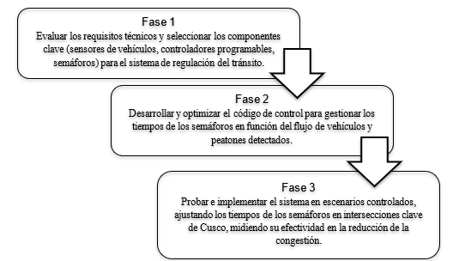

*Descripción del esquema por fases*

**Fase 1: Evaluación de los Requisitos Técnicos y Selección de Componentes**

En esta primera fase, se realizará un análisis exhaustivo de los requerimientos técnicos necesarios para implementar el sistema inteligente de regulación de tránsito en la ciudad de Cusco.

Se investigarán y seleccionarán sensores capaces de detectar el flujo vehicular en tiempo real, identificando la cantidad de vehículos, su velocidad y la densidad del tráfico. Los microcontroladores programables manejarán la lógica de control, ajustando los tiempos de los semáforos en función de los datos recibidos. Se escogerán semáforos y componentes electrónicos robustos y confiables que permitan una operación flexible y eficiente del sistema en entornos urbanos.

1. Sensor de Proximidad

El sensor de proximidad puede detectar vehículos y contarlos. Este tipo de sensor utiliza diferentes tecnologías, como ultrasonido, infrarrojos o inductivos, para medir la distancia a un objeto. En el caso de vehículos, al posicionar el sensor en un lugar estratégico, como en un cruce o a lo largo de una carretera, puede detectar la presencia de un vehículo al acercarse y, a través de programación, contar el número de vehículos que pasan en un intervalo de tiempo determinado. Esto es útil para monitorear el tráfico y tomar decisiones informadas sobre la regulación del tránsito.

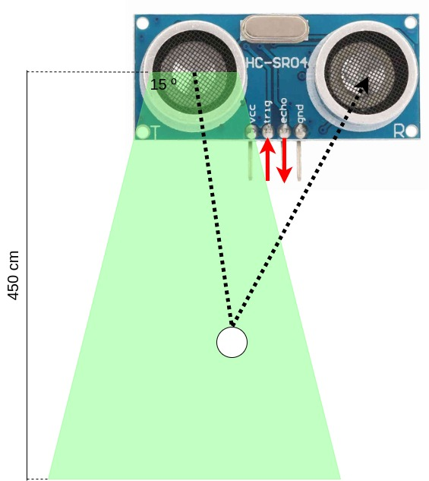

***Imagen 10:*** Sensor de Proximidad

1. Sensor de Buble inductivo

Es una tecnología eficaz para la regulación del tránsito, que se instala en el pavimento de las vías y detecta la presencia y el paso de vehículos mediante cambios en el campo magnético. Este sensor consiste en un lazo de alambre colocado en el asfalto, lo que permite su integración directa en los sistemas de semáforos. Al detectar vehículos, envía señales al control del semáforo para ajustar los tiempos de luz verde y roja, priorizando el flujo vehicular según la demanda. Su durabilidad y resistencia a las condiciones climáticas hacen de este sensor una solución viable para la gestión eficiente del tráfico, contribuyendo a reducir la congestión y mejorar la fluidez en las intersecciones.

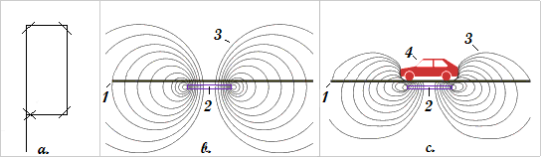

***Imagen 11:*** Sensor de Buble inductivo

**Fase 2: Desarrollo y Codificación de la Lógica de Control**

En esta segunda fase, se procederá al desarrollo del software necesario para gestionar el funcionamiento del sistema inteligente de semaforización. Los pasos clave en esta etapa incluyen:

En esta fase se abordarán tres aspectos clave para el funcionamiento del sistema inteligente de regulación de tránsito. Primero, se desarrollará la programación de los sensores para gestionar dinámicamente los tiempos de los semáforos, adaptándose al flujo vehicular y a las condiciones ambientales en tiempo real. En segundo lugar, se implementarán algoritmos de optimización que mejoren la fluidez del tráfico y minimicen los tiempos de espera, ajustando automáticamente los ciclos de los semáforos según la densidad vehicular. Finalmente, se realizarán simulaciones y pruebas del sistema en diversos escenarios de tráfico para garantizar el correcto funcionamiento de los algoritmos, identificando y corrigiendo posibles errores o ineficiencias.

Código para el Semáforo Inteligente

#include <LiquidCrystal_I2C.h>

// Inicializa la dirección del I2C del PCF8574

LiquidCrystal_I2C lcd(0x27, 16, 2); // Cambia la dirección si es necesario

// Pines para los LEDs

const int redPin = 2;

const int yellowPin = 3;

const int greenPin = 4;

// Duraciones de los colores en segundos

const int redDuration = 10;

const int yellowDuration = 4;

const int greenDuration = 8;

void setup() {

lcd.begin(16, 2);

lcd.backlight();

pinMode(redPin, OUTPUT);

pinMode(yellowPin, OUTPUT);

pinMode(greenPin, OUTPUT);

}

void loop() {

// Semáforo rojo

digitalWrite(redPin, HIGH);

lcd.clear();

lcd.setCursor(0, 0);

lcd.print("Semaforo: Rojo");

countdown(redDuration);

digitalWrite(redPin, LOW);

// Semáforo verde

digitalWrite(greenPin, HIGH);

lcd.clear();

lcd.setCursor(0, 0);

lcd.print("Semaforo: Verde");

countdown(greenDuration);

digitalWrite(greenPin, LOW);

// Semáforo amarillo

digitalWrite(yellowPin, HIGH);

lcd.clear();

lcd.setCursor(0, 0);

lcd.print("Semaforo: Amarillo");

countdown(yellowDuration);

digitalWrite(yellowPin, LOW);

}

void countdown(int seconds) {

for (int i = seconds; i > 0; i--) {

lcd.setCursor(0, 1);

lcd.print("Tiempo: ");

lcd.print(i);

lcd.print(" s ");

delay(1000); // Espera un segundo

}

}

A continuación, Código para el sensor de Proximidad

#define TRIG_PIN 9 // Pin TRIG del sensor ultrasónico

#define ECHO_PIN 10 // Pin ECHO del sensor ultrasónico

int vehicleCount = 0;

bool vehicleDetected = false;

void setup() {

Serial.begin(9600);

pinMode(TRIG_PIN, OUTPUT);

pinMode(ECHO_PIN, INPUT);

}

void loop() {

long duration, distance;

// Generar pulso de TRIG

digitalWrite(TRIG_PIN, LOW);

delayMicroseconds(2);

digitalWrite(TRIG_PIN, HIGH);

delayMicroseconds(10);

digitalWrite(TRIG_PIN, LOW);

// Leer duración del pulso ECHO

duration = pulseIn(ECHO_PIN, HIGH);

// Calcular distancia en centímetros

distance = (duration / 2) / 29.1;

// Comprobar si un vehículo está dentro de un rango específico

if (distance > 0 && distance < 100) { // Si la distancia es menor a 100 cm

if (!vehicleDetected) {

vehicleCount++;

vehicleDetected = true; // Marcar que un vehículo ha sido detectado

Serial.print("Vehiculo detectado. Conteo total: ");

Serial.println(vehicleCount);

}

} else {

vehicleDetected = false; // Restablecer si no hay vehículo en el rango

}

delay(500); // Retardo para evitar lecturas repetidas

}

**Fase 3: Diseño del Circuito en Arduino para la Implementación del Sistema**

En la fase final del proyecto, se procederá al diseño y construcción del circuito en Arduino que integrará todos los componentes del sistema de semaforización inteligente.

Las actividades de esta fase incluyen:

En esta fase se llevarán a cabo tres actividades fundamentales para la implementación del sistema de regulación de tránsito. Primero, se diseñará un esquema en Arduino que conecte de forma eficiente con los sensores y semáforos, asegurando una correcta integración entre todos los componentes. Luego, se procederá al prototipado del circuito con los componentes seleccionados y programados previamente, permitiendo realizar pruebas en condiciones controladas y realizar ajustes necesarios. Por último, el prototipo se someterá a pruebas de funcionalidad en escenarios reales de tráfico en Cusco, con el objetivo de evaluar su desempeño y realizar modificaciones tanto en el circuito como en el software para garantizar la robustez y confiabilidad del sistema.

**CIRCUITO EN TINKERCAD**

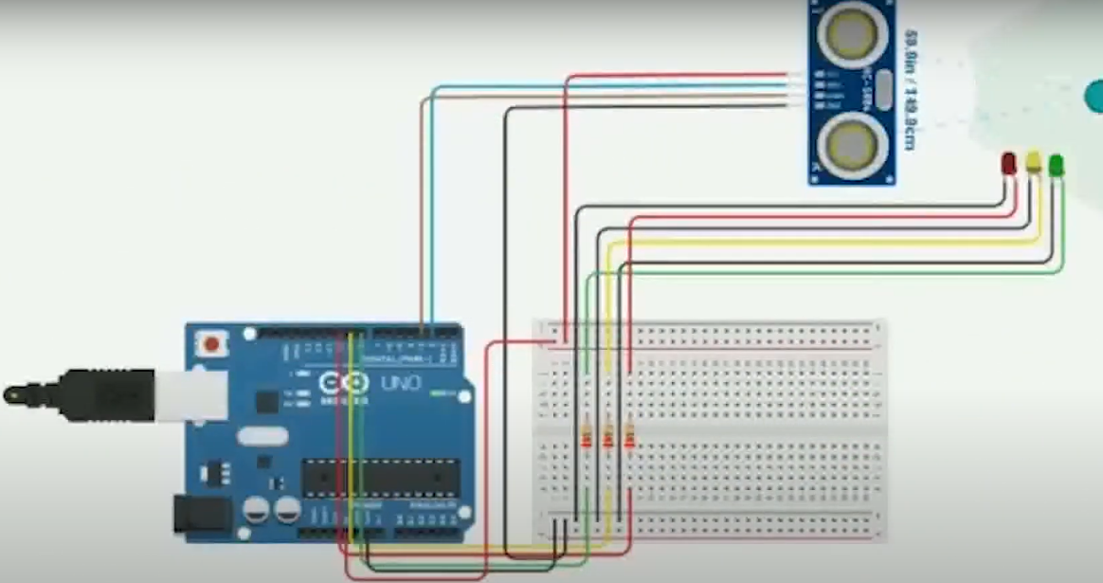

***Imagen 12:*** Circuito en Tinkercad

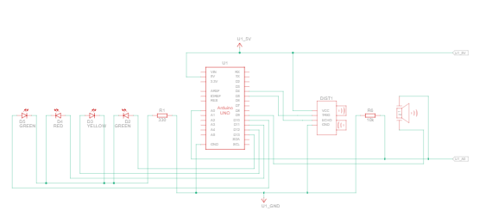

***Imagen 13:*** Circuito de bloqueos en Tinkercad

**DISEÑO DEL SEMÁFORO EN TINKERCAD 3D**

***Imagen 14:*** Semáforo Inteligente en 3D

**PROCEDIMIENTO**

Como se ha explicado previamente, existen diversos sistemas relacionados con semáforos inteligentes disponibles en el mercado, aunque muchos de ellos, a pesar de llevar el término "inteligente" en su nombre, no cumplen completamente con dicha categoría. Sin embargo, ciertos aspectos de diseño pueden mejorarse significativamente mediante un estudio detallado del comportamiento y programación del semáforo, así como de los componentes esenciales, como los sistemas de recopilación de datos, comunicación y control. En este contexto, surge la idea de desarrollar un prototipo de semáforo inteligente que emplee sensores para detectar vehículos y sistemas basados en el peso promedio para identificar peatones, optimizando el código y los componentes de Arduino encomparación con los sistemas comerciales. Además, se utilizaría un sistema de control el para garantizar el buen funcionamiento del semáforo, incorporando resultados de investigaciones realizadas por universidades, instituciones y empresas especializadas en el monitoreo y control de congestiones vehiculares. El prototipo considera las siguientes premisas de diseño:

* Código de programación claro y comprensible.
* Sistema de visualización de datos simple y portátil.
* Fiabilidad en el funcionamiento
* Sistema de control sencillo y confiable
* Simplicidad en el sistema de Arduino

El sistema desarrollado bajo estas premisas consiste en un dispositivo para la regulación del tráfico vehicular (aplicable a cualquier tipo de vía), que permite el conteo de vehículos y peatones en cualquier punto de las vías y esquinas. El sistema se compone de los siguientes elementos fundamentales: fuente de alimentación, parte microcontrolador, sistema de sensores de toma de datos, sistema de información y sistema de control.

Todo el diseño de la programación del proyecto se desarrolló bajo el concepto modular, donde cada código es independiente y cumple una función específica, pero al mismo tiempo intercambia información importante con los demás códigos. De esta manera, en conjunto realizan el trabajo de determinación de los tiempos de encendido de los diferentes colores y flechas de los semáforos, facilitando la comprensión del diagrama y la conexión de todos los componentes.

**ELABORACIÓN DE MAQUETA**

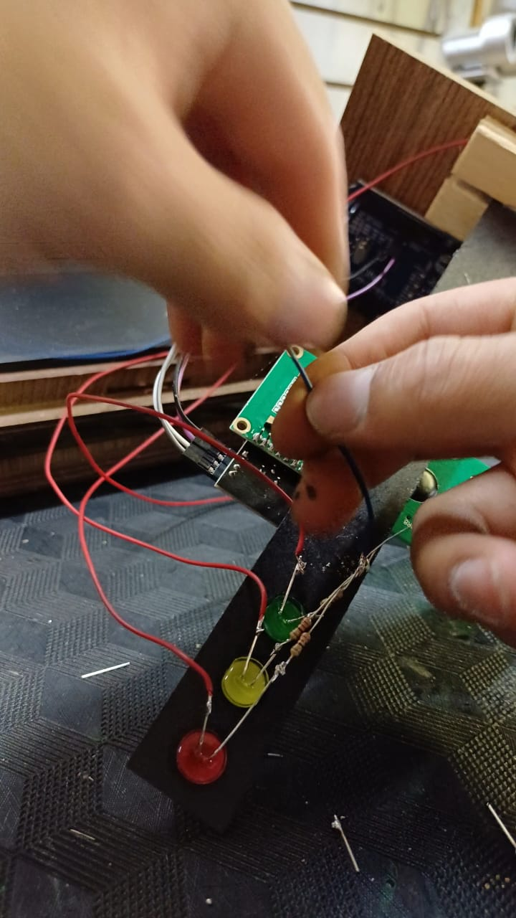

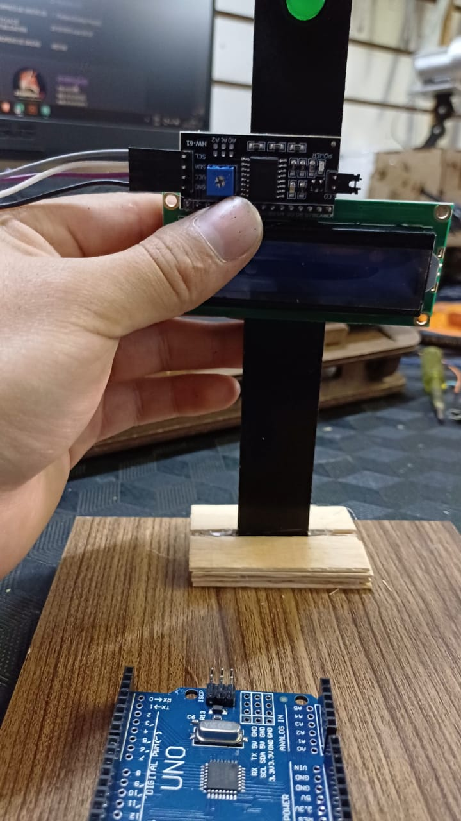

# Anexo

# Matriz de operacionalización.

|  |  |  |  |  |  |  |  |
| --- | --- | --- | --- | --- | --- | --- | --- |
| VARIABLES | DIMENSIONES | INDICADOR | UNIDAD DE ANALISIS | TECNICA | INSTRUMENTO | ITEM | ESCALA |
| Número de vehículos en los cruces regulados por el semáforo. | Volumen de Trafico | Cantidad de vehículos por minuto | vehículos | Observación | Ficha de observación  documental. | 1 | Escala numérica |
| La fluidez vehicular | * Tiempo de espera * Comportamiento del tráfico * Condiciones del cruce * Impacto en la fluidez | * Tiempo promedio de espera en el semáforo * Comportamiento de los conductores * Estado del cruce * Número de incidentes o congestiones | * Segundos * Conductores * Cruces * Incidentes | Observación | Ficha de observación documental. | * 2 * 3 * 4 * 5 | * Escala numérica * Escala cualitativa * Escala cualitativa * Escala cualitativa |

# Matriz de consistencia.

|  |  |  |  |  |  |  |
| --- | --- | --- | --- | --- | --- | --- |
| **Problema** | **Objetivos** | **Hipótesis** | **Variables** | **Dimensiones** | **Indicadores** | **Metodología** |
| **General** | **General** | **General** | **Independiente** | * Volumen de trafico * Tiempo de espera * Comportamiento del trafico * Condiciones del cruce * Impacto en la fluidez | * Cantidad de vehículos por minuto * Tiempo promedio de espera en el semáforo * Comportamiento de los conductores * Estado del cruce * Número de incidentes o congestiones |  |
| ¿Cómo implementar un sistema inteligente que regule el tránsito vehicular de manera eficiente y gestione el flujo en vías en la ciudad del Cusco? | Desarrollar un prototipo de semáforo inteligente basado en hardware que optimice la regulación del tráfico vehicular en la ciudad del Cusco. | La implementación de un prototipo de semáforo inteligente basado en hardware mejorará significativamente la regulación del tráfico vehicular en la ciudad del Cusco, optimizando la detección de vehículos y la gestión del flujo en las intersecciones, reduciendo la congestión y mejorando la seguridad vial. | Número de vehículos en los cruces regulados por el semáforo |
| **Especifico** | **Especifico** | **Especifico** | **Dependiente** |  |  |  |
| P1: ¿Cómo mejorar la detección de vehículos en cruces para evitar congestionamientos?  P2: **¿**Qué condiciones son necesarias para regular el tráfico de manera eficiente?  P3: ¿Como control el tráfico vehicular utilizando datos en tiempo real?  P4: ¿Cómo garantizar un sistema de control de tráfico fiable y de bajo costo de mantenimiento?  P5: **¿**Cómo evitar la congestión en las vías con mayor densidad de tráfico? | P1: Diseñar un dispositivo que aborde el problema de detección de vehículos mediante sensores  P2: Establecer un conjunto de condiciones para regular el tránsito vehicular.  P3: Manejar el flujo de vehículos mediante la recolección de datos en tiempo real.  P4: Asegurar un sistema fiable que mantenga bajo el mantenimiento y garantice su efectividad en la regulación del tránsito.  P5: Gestionar y priorizar las vías con mayor densidad de tráfico. | H1: La integración de sensores de detección de vehículos en el semáforo inteligente permitirá una identificación más precisa y rápida de la presencia de vehículos en los cruces, lo que reducirá la congestión en las intersecciones.  H2: Establecer condiciones adecuadas para la regulación del tránsito vehicular a través del semáforo inteligente permitirá una gestión más eficiente del tráfico, reduciendo los tiempos de espera y mejorando la fluidez del tránsito.  H3: La recolección y análisis de datos en tiempo real por parte del semáforo inteligente permitirá ajustes dinámicos en los tiempos de los semáforos, lo que optimizará el flujo de vehículos y reducirá los embotellamientos.  H4: La priorización y gestión de las vías con mayor densidad de tráfico mediante el semáforo inteligente contribuirá a una mejor distribución del flujo vehicular, reduciendo la congestión en las principales arterias de la ciudad del Cusco. | La fluidez vehicula |  |  |  |

**CASOS DE FLUIDEZ**

Para un semáforo que regula el tránsito en una sola vía, puedes considerar los siguientes casos:

* CASO 1: Se aplica máxima prioridad a los vehículos que se desplazan en sentido Este-Oeste, mientras se limita temporalmente el paso de peatones.
* CASO 2: Se da prioridad a los peatones, deteniendo el flujo vehicular completamente durante un periodo determinado para garantizar la seguridad del cruce.
* CASO 3: Se aplica prioridad media para los vehículos, lo cual permite el paso de los peatones en intervalos más cortos, balanceando el flujo vehicular y peatonal.
* CASO 4: Se activa el semáforo con tiempos cortos para los vehículos debido a baja densidad de tráfico, permitiendo una mayor frecuencia de cruce para peatones.
* CASO 5: En horarios nocturnos, se aplica un modo de precaución, en el que la luz amarilla intermitente se mantiene encendida para ambos sentidos, dando flexibilidad a los conductores.
* CASO 6: Se aplica prioridad completa a vehículos de emergencia, permitiendo que la vía se libere rápidamente para su paso, sin permitir cruce peatonal en esos momentos.
* CASO 7: Durante lluvia intensa o niebla, se extiende el tiempo de luz amarilla para advertir a los conductores de reducir la velocidad, y se disminuye la frecuencia de cruce peatonal para garantizar seguridad.
* CASO 8: Se otorga prioridad a las bicicletas detectadas en la vía, con tiempos cortos de luz verde para los vehículos, permitiendo así que los ciclistas crucen de forma segura.
* CASO 9: En caso de alta densidad de vehículos, se prolonga el tiempo del semáforo en verde hasta que el sensor detecte una disminución en el volumen de tráfico, con un retraso temporal para los peatones.
* CASO 10: En caso de actividades de mantenimiento en la vía, se mantiene el semáforo en rojo durante tiempos prolongados, priorizando el paso seguro de trabajadores y equipo de mantenimiento, y alternando en intervalos para permitir el paso de vehículos.

**INFORME DE CONTEO DE VEHÍCULOS EN LA CIUDAD DEL CUSCO**

El conteo de vehículos se realizó en varias intersecciones estratégicas de la ciudad del Cusco durante diferentes horas del día para capturar las variaciones en el flujo vehicular. Se seleccionaron las siguientes calles: 1 paradero de San Sebastián, 4 paradero de San Sebastián, Calle San Martin (Confraternidad), Paradero Hospital y Mariscal Gamarra (La Cultura). Las observaciones se llevaron a cabo durante periodos pico (de 7:00 a 9:00 AM y de 2:00 a 5:00 PM) y fuera de los periodos pico (de 10:00 AM a 12:00 PM) en diferentes días de la semana para tener una visión más amplia de los niveles de tránsito. Se utilizó un método manual de conteo, registrando la cantidad de vehículos.

* Imágenes capturadas durante el conteo de vehículos en los paraderos del distrito de San Sebastián, incluyendo el primer y cuarto paradero. Estas fotos reflejan el flujo vehicular y la situación del tráfico en cada ubicación, ayudando a ilustrar los niveles de congestión observados durante el estudio.

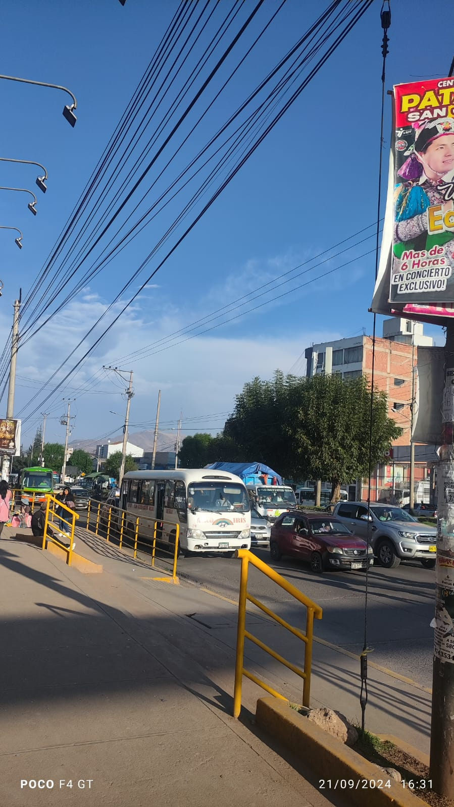

* Imágenes tomadas durante el conteo de vehículos en la calle Mariscal Gamarra, ubicada en la Avenida de la Cultura. Estas fotografías muestran el tráfico vehicular en diferentes momentos del día, proporcionando una visión clara de la densidad y tipo de vehículos que circulan por esta vía importante de la ciudad.

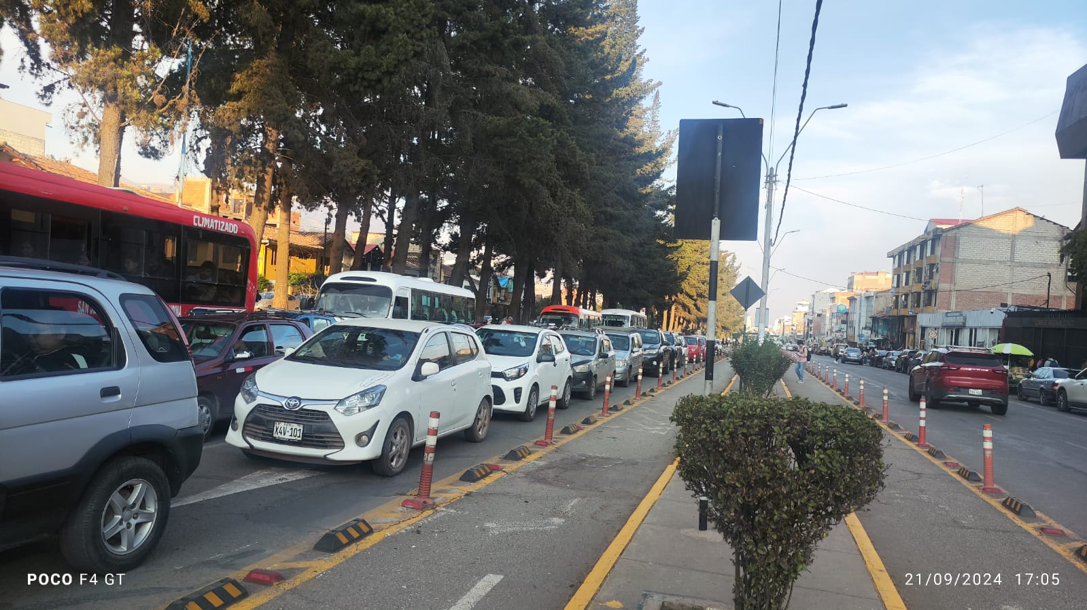

Imágenes tomadas durante el conteo de vehículos en la Calle San Martín (Confraternidad). Estas fotografías muestran la situación del tráfico en esta calle, permitiendo observar la cantidad de vehículos y los patrones de circulación en diferentes momentos del día.

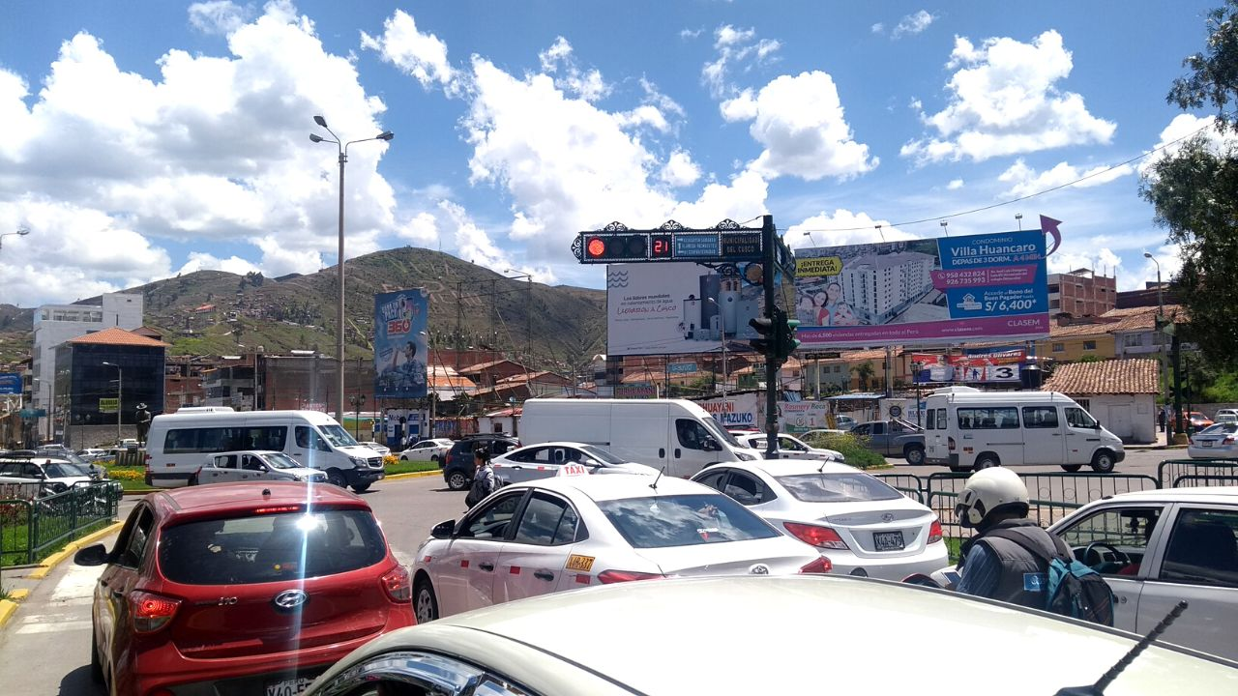

Imágenes tomadas durante el conteo de vehículos en el paradero del Hospital. Estas fotografías muestran la afluencia de vehículos en este punto, destacando la cantidad y tipos de vehículos que utilizan este paradero, así como la dinámica del tráfico en diferentes horas del día.

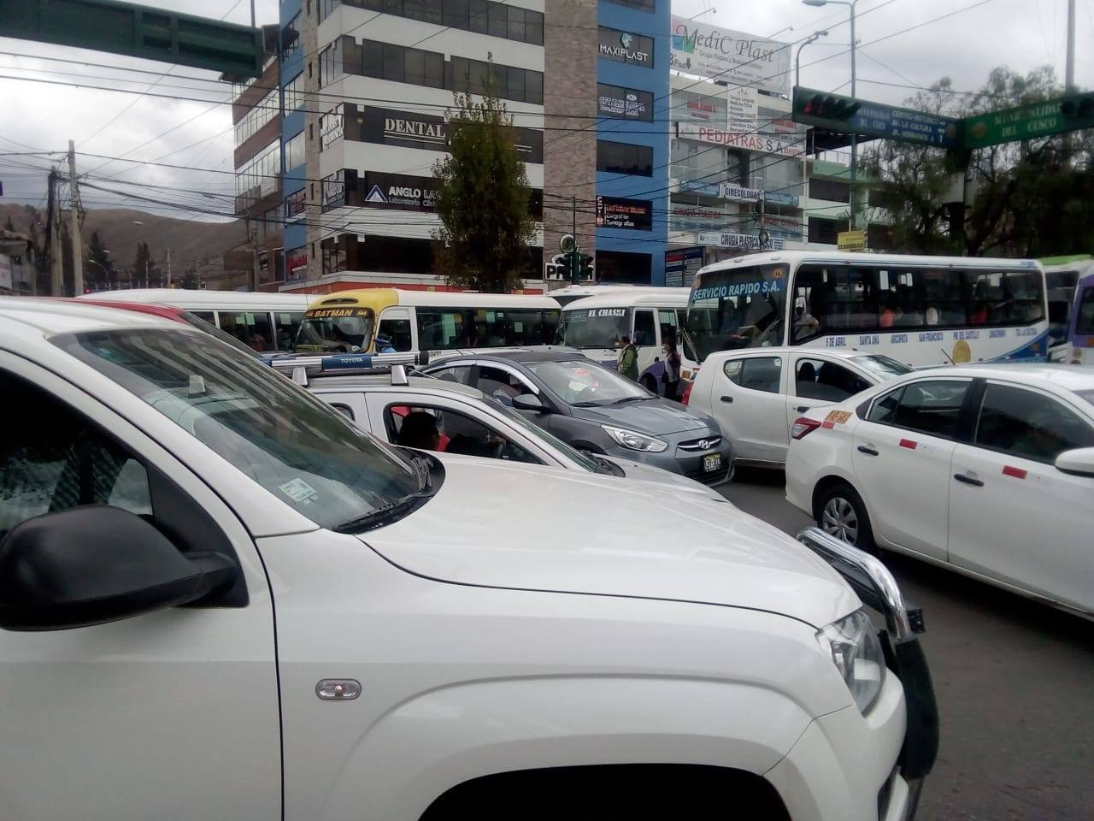

**CONTEO DE VEHICULOS**

A continuación, se presentan los datos recopilados durante el conteo:

|  |  |  |  |
| --- | --- | --- | --- |
| **UBICACIÓN** | **FECHA** | **HORA** | **CANTIDAD DE VEHÍCULOS** |
| **Distrito de San Sebastián** | 19/09/2024 | 7:00 – 8:00 AM | 310 |
|  |  | 8:00 – 9:00 AM | 120 |
|  |  | 9:00 – 10:00 AM | 105 |
|  | 21/09/2024 | 3:00 – 4:00 PM | 142 |
|  |  | 4:00 – 5:00 PM | 200 |
| **Mariscal Gamarra** | 19/09/2024 | 12:00 – 1:00 PM | 350 |
|  |  | 1:00 – 2:00 PM | 200 |
|  |  | 2:00 – 3:00 PM | 150 |
|  | 21/09/2024 | 9:00 - 10:00 AM | 123 |
|  |  | 10:00 – 11:00AM | 150 |
| **San Martin** | 24/09/2024 | 12:00 – 1:00 PM | 124 |
|  |  | 7:00 – 8:00 PM | 150 |
| **Paradero Hospital** | 27/09/2024 | 12:00 – 1:00 PM | 260 |
|  |  | 1:00 – 2:00 PM | 540 |
|  |  | 6:00 – 7:00 PM | 160 |

**DATOS**

|  |  |  |
| --- | --- | --- |
| **UBICACIÓN** | **SEMÁFORO** | **TIEMPO** |
| **Distrito de San Sebastián**  **TURNO TARDE** | Verde: 99  Rojo:43  Amarillo: 2 | Verde:1m,39s  Rojo:44.68 s  Amarillo:2 s |
| Verde: 99  Rojo:42  Amarillo: 2 | Verde:1m,39s  Rojo:44.60 s  Amarillo:2 s |
| **Mariscal Gamarra**  **TURNO TARDE** | Verde: 62  Rojo:80  Amarillo: 3 | Verde: 1m,97 s  Rojo: 1.23 m  Amarillo: 3.48 s |
| Verde: 61  Rojo:80  Amarillo: 3 | Verde: 1m,95 s  Rojo:1.23 m  Amarillo: 3.48 s |

**ANALISIS**

Los datos recopilados indican que la mayor congestión se presenta durante las horas pico, especialmente por toda la cultura. En esta área, el flujo de vehículos particulares es el principal factor que contribuye al congestionamiento, seguido por el transporte público. Durante los días de lunes a viernes, el tráfico se ve incrementado por los desplazamientos de estudiantes hacia colegios y universidades, lo que intensifica aún más la congestión en las horas críticas. Durante esas horas se observa una disminución significativa en la cantidad de vehículos, lo que sugiere que la congestión es principalmente un problema asociado a los horarios laborales y educativos. Este patrón resalta la necesidad de implementar medidas que regulen el tránsito y mejoren la fluidez vehicular en las horas críticas, como el uso de semáforos inteligentes.

# Diseño de la prueba de la funcionalidad.

El sistema de semáforo inteligente tiene como objetivo mejorar la regulación del tráfico vehicular en la ciudad del Cusco. Utiliza hardware como sensores, microcontroladores y luces LED, junto con una programación específica para gestionar los tiempos de los semáforos en función del flujo de tráfico.

1. Objetivo de la Prueba

Evaluar la funcionalidad del sistema de semáforo inteligente para asegurarse de que todas las características y componentes operan según lo previsto.

1. Alcance de la Prueba

Se probarán las siguientes características del sistema:

* Verificar que las luces del semáforo cambien correctamente (rojo, amarillo, verde).
* Comprobar que los sensores detecten la presencia de vehículos adecuadamente.
* Evaluar los tiempos de cambio de semáforo según el flujo de tráfico.
* Asegurarse de que el sistema active el modo de emergencia para vehículos prioritarios.
* Validar que la interfaz para el ajuste de parámetros funcione correctamente.

1. Método de Prueba

Herramientas Necesarias:

* Hardware: Semáforo con luces LED, sensores de tráfico, microcontrolador (por ejemplo, Arduino).
* Software: Programa que gestiona el funcionamiento del semáforo.
* Cronómetro para medir tiempos.

1. Procedimiento:
   1. Configuración del Entorno: Colocar el semáforo en un entorno de prueba, donde se pueda simular el flujo de tráfico.
   2. Ejecución de Pruebas:

* Ejecutar el ciclo del semáforo varias veces y observar si las luces cambian correctamente. (rojo → verde → amarillo → rojo).
* Colocar vehículos (pueden ser modelos a escala o algún objeto que simule su presencia) en la proximidad de los sensores y verificar que el sistema los detecte.

1. Criterios de Éxito

Cada funcionalidad se considerará exitosa si cumple con los criterios:

* Las luces del semáforo cambian de manera visible y en el orden correcto.
* Los sensores detectan correctamente todos los vehículos en su rango.
* Los tiempos de cambio son exactos según lo programado (verde 30 segundos, amarillo 5 segundos, rojo 25 segundos).
* El modo de emergencia funciona sin errores y en tiempo oportuno.
* Los cambios realizados en la interfaz se reflejan en el funcionamiento del semáforo.

1. Registro de Resultados

Registrar los resultados de cada prueba de funcionalidad, anotando:

* Éxito o fallo de cada funcionalidad.
* Cualquier error o comportamiento inesperado.
* Observaciones adicionales sobre el rendimiento del sistema.

1. Análisis de Resultados

Después de realizar las pruebas:

* Evaluar cuántas funcionalidades se ejecutaron correctamente y cuántas fallaron.
* Identificar patrones en los fallos y documentarlos para su posterior revisión.
* Recomendar ajustes en el sistema o programación con base en los resultados.

# Diseño de la prueba de la usabilidad.

El sistema de semáforo inteligente está diseñado para regular el tráfico vehicular en la ciudad del Cusco, utilizando hardware como Arduino. La prueba de usabilidad se enfocará en evaluar la interfaz y la interacción del usuario con el sistema.

1. Objetivo de la Prueba

Evaluar la facilidad de uso y la efectividad del sistema de semáforo inteligente para que los operadores puedan gestionar el tráfico de manera eficiente.

1. Público Objetivo

* Operadores de tráfico de la ciudad del Cusco.
* Personal de mantenimiento del sistema.
* Usuarios que interactúan con la interfaz del semáforo.

1. Escenario

Los participantes utilizarán el sistema de semáforo inteligente en un entorno simulado, donde deberán realizar tareas específicas relacionadas con la regulación del tráfico.

# **DISEÑO DE LAS PRUEBAS DE ATRIBUTOS DE CALIDAD.**

1. **Mantenibilidad**

La mantenibilidad se refiere a la capacidad del sistema para ser modificado de manera efectiva y eficiente, permitiendo ajustes y mejoras con rapidez. En un sistema de regulación de tránsito, donde las condiciones del tráfico y las normativas pueden cambiar, la mantenibilidad es fundamental para asegurar que el sistema pueda adaptarse a nuevas necesidades sin dificultades.

**Justificación:** La capacidad de realizar modificaciones rápidas y sin errores es esencial para mantener la operatividad del sistema en un entorno urbano dinámico. Cambios en las rutas, la adición de nuevos sensores o la actualización de algoritmos de control de tráfico requieren un sistema que facilite estas adaptaciones.

1. **Modularidad**

El modularidad implica que el sistema esté compuesto por componentes independientes que pueden desarrollarse, probarse y modificarse por separado. Esto es crítico para un sistema de regulación de tránsito, ya que permite actualizar o reemplazar módulos específicos, como sensores, controladores de semáforos o interfaces de usuario, sin afectar el sistema completo.

**Justificación:** Al tener módulos independientes para diferentes componentes (sensores, controladores, comunicadores), se facilita el mantenimiento y se permite la integración de nuevos módulos en el futuro, promoviendo la escalabilidad del sistema.

1. **Analizabilidad**

La analizabilidad se refiere a la facilidad con la que se puede analizar el código y la funcionalidad del sistema para detectar errores y entender el flujo del control. Este atributo es vital en un sistema de regulación de tránsito, ya que los ingenieros necesitan diagnosticar problemas rápidamente y evaluar el impacto de los cambios en la lógica de control del tráfico.

**Justificación:** En situaciones de tráfico crítico, la capacidad de un ingeniero para entender rápidamente cómo se comporta el sistema y hacer análisis eficientes puede hacer la diferencia entre una gestión de tráfico adecuada y un colapso. La analizabilidad permite realizar estas evaluaciones de manera efectiva.

1. **Seguridad**

La seguridad se refiere a la capacidad del sistema para proteger los datos y recursos contra accesos no autorizados y garantizar la confidencialidad e integridad de la información. En un sistema de regulación de tránsito, la seguridad es crucial ya que se manejan datos sensibles sobre el comportamiento del tráfico y posiblemente información sobre incidentes.

**Justificación:** Asegurar que solo el personal autorizado tenga acceso a la configuración y modificaciones del sistema previene manipulaciones maliciosas y protege la integridad de toda la infraestructura de tráfico.

1. **Integridad**

La integridad se refiere a la garantía de que la información procesada y almacenada es precisa y no ha sido alterada de manera no autorizada. En un sistema de regulación de tránsito, la integridad de los datos es esencial para asegurar una operación segura y efectiva.

**Justificación:** Mantener la exactitud de los datos recopilados por los sensores y utilizados por los microcontroladores es fundamental para evitar fallas en la regulación del tráfico, lo que podría llevar a accidentes o congestionamientos.

1. **Autenticidad**

La autenticidad se relaciona con la garantía de que los usuarios y recursos del sistema son legítimos y no están siendo suplantados. Este atributo es importante para asegurar que solo personal autorizado pueda realizar cambios en la configuración del sistema o acceder a datos críticos.

**Justificación:** Permitir solo accesos autorizados previene potenciales ataques al sistema, asegurando su estabilidad y protección de datos ante accesos no deseados o malintencionados.

**CONCLUSIONES**

* Se desarrolló e implementó un prototipo de sistema de semáforo inteligente basado en dispositivos electrónicos, configurado y programado para mejorar la fluidez de vehículos y peatones. El sistema fue programado en un microcontrolador Arduino, lo que permitió ejecutar simulaciones bajo distintas condiciones de tráfico.
* Se diseñó el dispositivo utilizando los diferentes sensores presentados previamente, logrando así una detección eficiente de vehículos y peatones.
* Se llevó a cabo un estudio de las vías de las avenidas, cuyos resultados fueron procesados para tomar decisiones relacionadas con los tiempos de cruce peatonal y vehicular.
* El semáforo inteligente permite planificar decisiones óptimas y ajustar los intervalos de luces de paso y detención, brindando tiempos determinados y complementados con una señalización de cruce peatonal eficiente.
* Los resultados del estudio y las pruebas realizadas, en comparación con datos reales, muestran una mayor eficiencia en la organización de los cruces de las avenidas, mejorando la gestión del tránsito y disminuyendo la espera de vehículos, mediante la asignación de tiempos adaptativos según la cantidad de vehículos y peatones.

**RECOMENDACIONES**

* Al ser un prototipo de semáforo inteligente adaptable a cualquier situación, se recomienda calcular la distancia de cada vía, desde el inicio de la cuadra hasta el semáforo, considerando la capacidad de vehículos que podrían ingresar a dicha vía. Después del análisis correspondiente, se deberían asignar distancias similares para determinar la variación de los tiempos a establecer, lo que permitiría una mejor toma de decisiones.
* Para el prototipo se diseñó una fuente de alimentación de bajo costo; se recomienda utilizar una fuente que se ajuste a las necesidades o a la infraestructura que se presente.
* Debido a que se trata de un prototipo a escala, como se mencionó anteriormente, se utilizaron distintos sensores y dispositivos para la entrada de datos. Entre ellos se encuentran los detectores infrarrojos CNY70 (simulando un detector de metales para vehículos).
* Se creó un sistema de control de bajo costo para detectar posibles fallas en el voltaje de algún dispositivo específico. Se recomienda utilizar una fuente de alimentación alterna para este sistema, ya que será necesaria una mayor cantidad de voltaje para los sensores.

# Referencias Biográficas

* Adaptative, P. C. (s.f.). Controladores Industiales. Obtenido de

http://www.ieec.uned.es/investigacion/dipseil/pac/archivos/informacion_de_referencia_ise6_1_1.pdf

* Alvarez, R. (2015). TecBolivia. Obtenido de TecBolivia:

<http://tecbolivia.com/index.php/articulos-y-tutoriales-microcontroladores/19-icspcomousar-qprogramacion-serial-en-circuitoq-con-microcontroladores-pic>

* Angeles, F. (2019). Sensor. Hidalgo. Obtenido de

<https://repository.uaeh.edu.mx/revistas/index.php/prepa3/article/view/4219/6080>

* Avedaño, J. C., & Wazhima Clavijo, G. (2012). Diseño de la red semafórica de la calle mariscal Lamar desde la calle Manuel Vega hasta la calle tarqui. Cuenca.
* Baca, G. M. (21 de diciembre de 2013). Sistema de control de tránsito mediante semaforización inteligente con videocámaras. Obtenido de

<https://www.monografias.com/trabajos100/semaforizacion-inteligente/semaforizacioninteligente>

* Barberà, M. C., & Gómez Sánchez, P. (2013). Crear dispositivo para personas sordas. Bellaterra. Obtenido de <https://ddd.uab.cat/pub/trerecpro/2013/hdl_2072_233410/PFC_MarcCodinaBarbera.pdf>
* Caro, H., & Ospina, M. (2020). Estudio y planteamiento de un modelo de semáforo inteligente como solución a problemas de movilidad en Bogotá. Obtenido de <http://repository.unipiloto.edu.co/bitstream/handle/20.500.12277/9880/Doc%20V5%202021-01-26.pdf?sequence=1&isAllowed=y>
* Chávez, C. (2015). Sistema de semaforización inteligente para el control de flujo vehicular mediante el Procesamiento Digital de Imágenes. Ambato. Obtenido de https://repositorio.uta.edu.ec/bitstream/123456789/13061/1/Tesis_t1033ec.pdf
* Esteso, M. P. (14 de agosto de 2014). Geekytheory. Obtenido de Geekytheory.: https://geekytheory.com/arduino-leonardo/ Felipe, A. (Abril de 2017). Historia - Bibliografia. Obtenido de <https://historiabiografia.com/historia-del-semaforo/>
* Fernández A, R., & Dextre Quijandría, J. C. (2011). Elementos de la teoría del tráfico vehicular. En R. Fernández A, Elementos de la teoría del tráfico vehicular (pág. 215). Perú: Fondo Editorial de la Pontificia Universidad Católica del Perú, 2011.
* García, A. (23 de enero de 2013). Panamahitek. Obtenido de Panamahitek: http://panamahitek.com/arduino-mega-caracteristicas-capacidades-y-donde-conseguirloenpanama/#:~:text=El%20Arduino%20Mega%20es%20probablemente,la%20alimentaci% C3%B3n%20de%20la%20placa
* Google. (06 de febrero de 2022). Google Maps. Obtenido de Google Maps: https://www.google.com/maps/@-1.0450928,-80.6570135,15.75z
* Gómez, D. (2019). Arquitectura IoT para la prestación del servicio de Semaforización inteligente en Bogotá. Bogotá. Obtenido de <https://repository.ucatolica.edu.co/handle/10983/23709>
* Gorotiza, F. E., & Méndez Bazurto, A. L. (2019). Diseño de un prototipo para el control de tráfico vehicular en el Canton del Triunfo, Provincia del Guayas. Guayaquil.
* Guzman, W. A. (2013). Elaboración e implementación de una maqueta prototipo de semáforos inteligente para la intersección de dos avenidas. Quito.
* Hernán, O. (2018). Implementación de un sistema de automatización para el control de semáforos inteligentes. Ibarra. Obtenido de

<http://repositorio.utn.edu.ec/bitstream/123456789/8200/1/04%20MEL%20034%20TRABAJO%20DE%20GRADO.pdf>

* Herranz, J. C., & Sánchez Allende, J. (2015). Una mirada al mundo Arduino. Madrid. Obtenido de <http://www.uax.es/publicacion/una-mirada-al-mundo-arduino.pdf>
* Lozada, J. (2014). Investigación Aplicada: Definición, Propiedad Intelectual e Industria. Quito: Ciencia América.
* Lozado, F., & Méndez, A. (2019). Diseño de un prototipo para el control de tráfico vehicular en el cantón el Triunfo, Provincia del Guayas. Guayaquil. Obtenido de <http://repositorio.unemi.edu.ec/xmlui/bitstream/handle/123456789/4493/DISE%c3%91O%20DE%20UN%20PROTOTIPO%20PARA%20EL%20CONTROL%20DE%20TR%c3%81FICO%20VEHICULAR%20EN%20EL%20CANT%c3%93N%20EL%20TRIUNFO%2c%20PROVINCIA%20DEL%20GUAYAS.pdf?sequence=1&isAllowed=y>
* Lozano, A., Torres, V., & Antún, J. P. (2003). Tráfico vehicular en zonas urbanas. Red de revistas científicas de América latina y el caribe, 35.
* Luján, R. C. (2019). El semáforo: herramientas, métodos y argumentos, de interpretación jurídica. Revista Del IIJ, 1.
* Martínez, M. (s.f.). Semáforos Inteligente. Asunción. Obtenido de

<https://sistemamid.com/panel/uploads/biblioteca/1/832/833/4902.pdf>

* Mecafenix, I. (25 de abril de 2017). ingmecafenix. Obtenido de ingmecafenix:

<https://www.ingmecafenix.com/electronica/arduino/>

* Miguel. (18 de Agosto de 2015). Control Real Español. Obtenido de <http://controlreal.com/es/sensores-definicion-y-caracteristicas/>
* Normalización, I. E. (2011). Reglamento Técnico ecuatoriano. Quito
* Oblea, C. (2018). Propuesta para la mejora de la fluidez en el tránsito vehicular mediante un modelo de simulación caso: avenida aviación-pumucha-ejército. Arequipa. Onroad. (s.f.). Onroad. Obtenido de <https://www.onroad.to/teorico/clasesautoescuela/senalizacion/semaforos/semaforos-inteligentes>
* PDyOT. (2016). Plan de Desarrollo y Ordenamiento Territorial del Cantón Montecristi. Montecristi. Obtenido de http://app.sni.gob.ec/ Piarc. (s.f.). PIARC. Obtenido de PIARC: <https://rno-its.piarc.org/es/conceptos-basicos-itstecnologias-its/control-del-transito>
* Pini, A. (2021). Digy-Key. Obtenido de Digy-Key: https://www.digikey.com/es/articles/thefundamentals-of-proximity-sensors-selection-and-use-industrialautomation#:~:text=Pero%20los%20sensores%20de%20proximidad,sensor%20para%20 detectar%20su%20presencia
* Piña, J., & Génesis, Z. (2017). ANÁLISIS COMPARATIVO DEL SISTEMA TRADICIONAL DE SEMAFORIZACIÓN VS UNA PROPUESTA DE SEMAFORIZACIÓN INTELIGENTE, PARA LA REDUCCIÓN DEL CONGESTIONAMIENTO VEHICULAR, EN LA CIUDAD DE GUAYAQUIL.
* Guayaquil. Quintela, F. R., & Redondon Melchor, R. C. (s.f.). Corriente eléctrica. Obtenido de [https://electricidad.usal.es/Principal/Fenomenos/Publicaciones/Descargas/03_Corriente_e lectrica.pdf](https://electricidad.usal.es/Principal/Fenomenos/Publicaciones/Descargas/03_Corriente_e%20lectrica.pdf)
* Ramos, J. (19 de Marzo de 2014). Urbantecno. Obtenido de Urbantecno: <https://urbantecno.com/android/tipos-placas-arduino>
* Rodolfo, A. C., Jalle A, J., García , R., Domínguez P, J., Martínez M, L., Martínez , M., & Jose Luis. (1976.). Los Semáforos y el Control Dinámico del Tránsito. Mexico: Primera Eddión, Representaciones y Servicios de Ingeniería.
* Rodríguez, J. (11 de Mayo de 2014). Prezi. Obtenido de Prezi: <https://prezi.com/slqn_yrfgnjv/sensores-de-proximidad/>
* Sabudiro, A. (14 de Mayo de 2014). Blog. Obtenido de Blog: <http://arduino-robotica-sotelogonzalez.blogspot.com/2016/09/10-razones-para-usar-arduino.html>
* Susana, S. L., & Villa Sáez, J. L. (2021). Propuesta de implementación de semáforos inteligentes para una mejora en la transitabilidad de la Av. José Gálvez en la ciudad de Chimbote. Lima. Obtenido de <http://repositorio.upao.edu.pe/handle/20.500.12759/8519>
* University, A. I. (2008). Microcontroladores. Hawai. Obtenido de https://www.aiu.edu/applications/DocumentLibraryManager/upload/Despradel%20Novas %20Pe%C3%B1a.pdf
* Valencia, V. (2000). Principios Sobre Semáforos. Medellin. Obtenido de https://repositorio.unal.edu.co/bitstream/handle/unal/21291/10539884.2000.pdf
* Valcárcel, J. (2014). Peatones. Madrid. Obtenido de https://www.dgt.es/export/sites/webDGT/.galleries/downloads/conoce_la_dgt/que-hacemos/educacion-vial/adultos/noformal/peatones.pdf